**Домашнее задание**

**Тема недели: «Этикет» младшая группа**

**Родителям рекомендуется:**

- формировать умение с небольшой помощью взрослого мыть руки, показать правила безопасности при умывании (горячая вода), стимулировать и поощрять стремление детей в закреплении правил этикета в игровых ситуациях; широко применять элементарные этические нормы: «приветствие», «благодарность», «прощание»,

- понаблюдать с ребенком за поведением взрослых за столом во время еды;

- привлекать ребенка к выполнению простейших трудовых поручений;

- познакомиться с правилами поведения в детском саду для обсуждения их с ребенком дома.

- почитать с ребенком дома: М. Газиев «Утром», Р. Сеф «Мыло», учить правильно называть процесс ухода за своим телом, предметы, необходимые для его осуществления;

- прочитать стихотворение К.И. Чуковского «Мойдодыр», (посмотреть мультфильм) и побеседовать о значении гигиенических навыков для здоровья.

**Рассмотреть с ребенком сюжетные картинки и обсудить их с ребенком:**

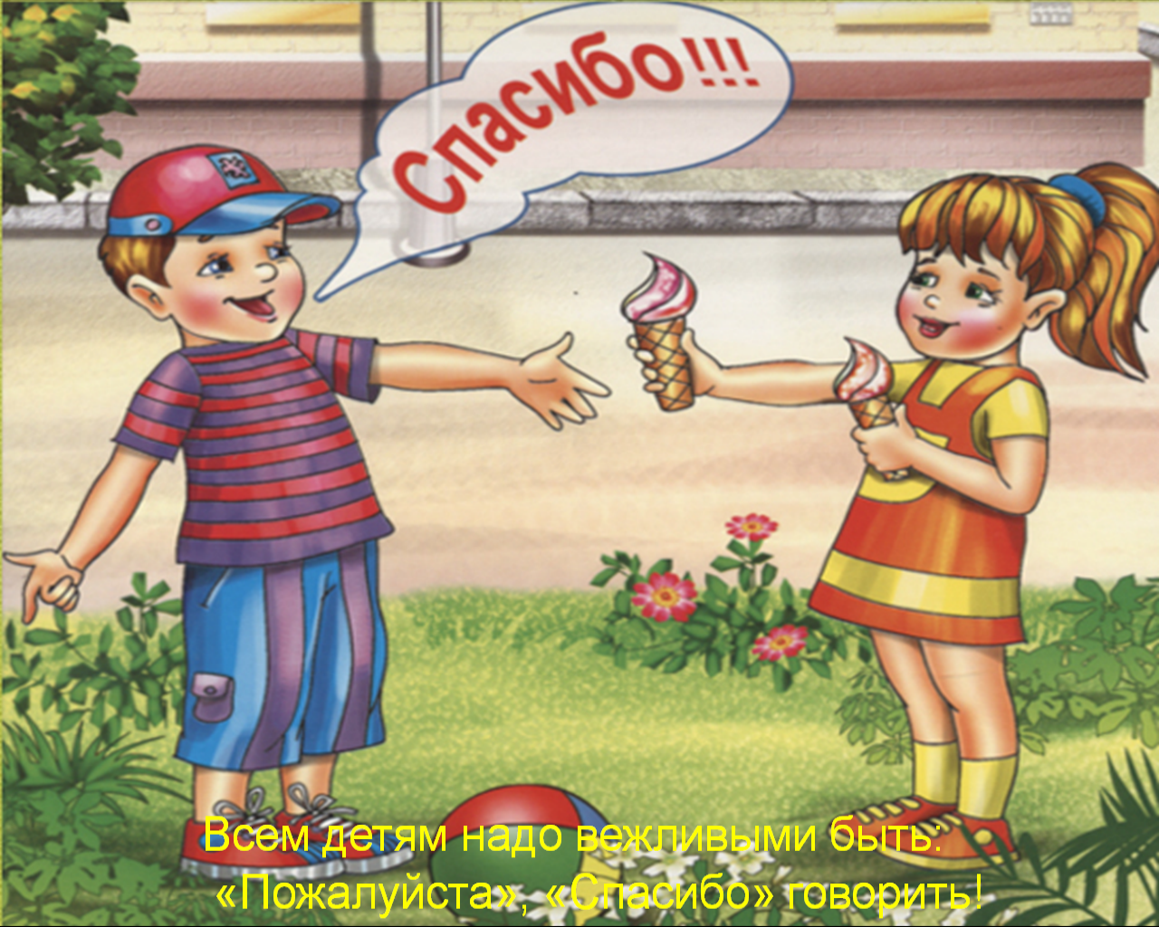

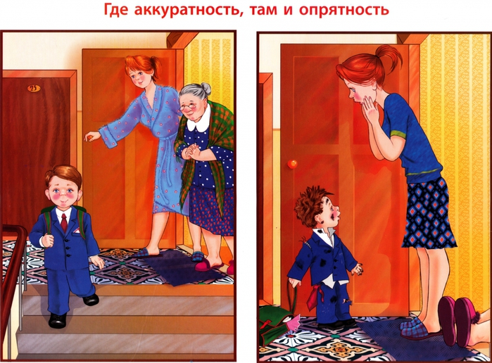

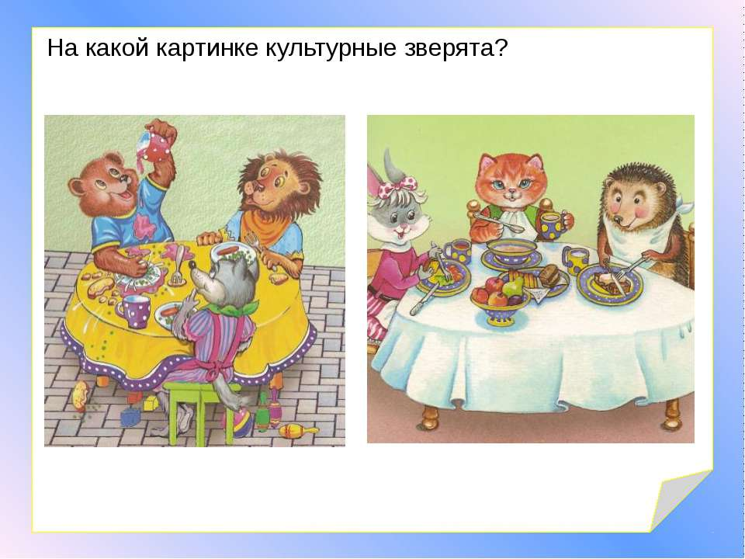

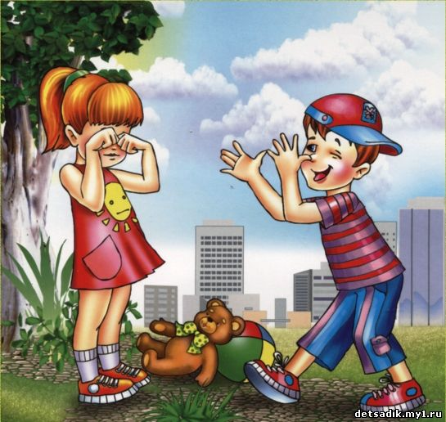

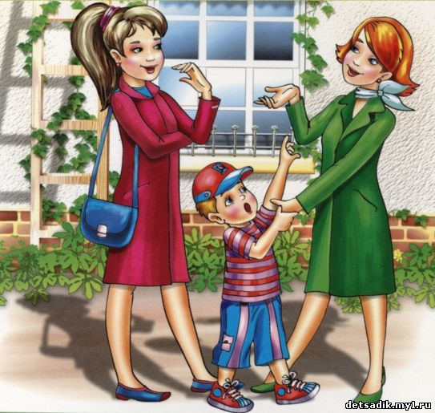

Воспитатель: Мелащенко Л.А.